PRIJAVA SUMNJE NA ZLOUPOTREBU SLUŽBENOG VOZILA
FOTOGRAFIJA
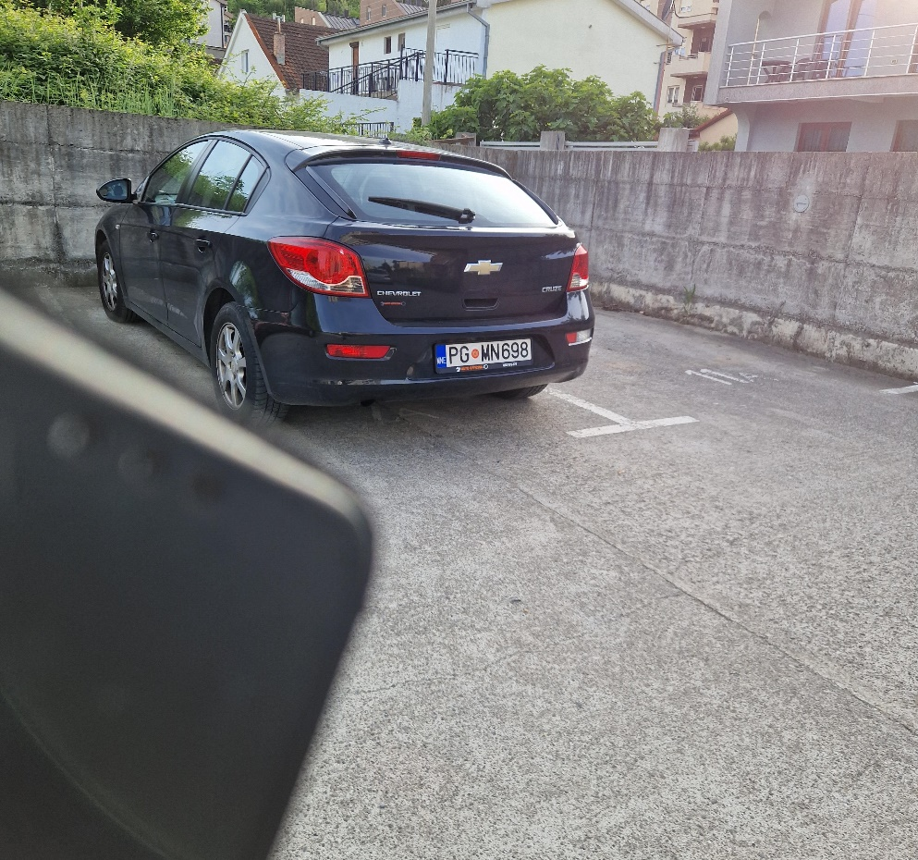
REGISTARSKA OZNAKA VOZILA | PG MN 698
MJESTO | Podgorica - (Zabjelo)
VRIJEME | 08.05.2024.godine  u 19.09 sati
OPIS/NAPOMENA PODNOSIOCA

